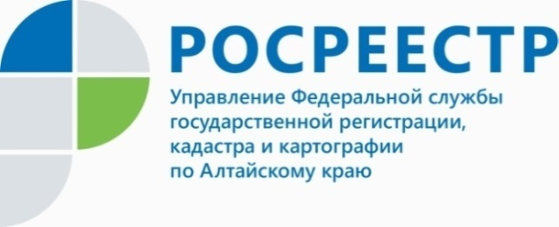
ПРЕСС-РЕЛИЗ
Упрощена процедура проверки прав на объект недвижимости

14 марта 2022 года вступил в силу Федеральный закон от 14.03.2022 № 58-Ф3 «О внесении изменений в отдельные законодательные акты Российской Федерации», который непосредственно касается оборота и регистрации прав
на недвижимое имущество.
- Теперь после получения застройщиком разрешения на ввод объекта в эксплуатацию, уведомления о соответствии построенных или реконструированных объектов индивидуального жилищного строительства или садового дома требованиям законодательства о градостроительной деятельности исключается повторная проверка государственным регистратором прав созданного объекта на предмет наличия прав на землю и соблюдения требований к ограничению использования земли, - прокомментировал заместитель руководителя Управления Росреестра по Алтайскому краю Андрей Рерих.
Соответствующий орган власти при выдаче разрешительных документов проверяет законность возведения объекта недвижимости, введённого в эксплуатацию, в том числе в части его возведения на определенном земельном участке. При этом, законом предусмотрена обязанность органов власти направить такой документ в Росреестр для постановки объекта недвижимости на кадастровый учёт, а в отношении объекта индивидуального жилищного строительства и садового дома дополнительно для регистрации права собственности застройщика. Напоминаем, что взаимодействие opганов власти и Росреестра осуществляется исключительно в электронном виде.
Таким образом, государственный кадастровый учет и государственная регистрацию прав на объект недвижимости, введенный в эксплуатацию через разрешение на ввод и уведомительный порядок, если не представлен документ на землю, могут осуществляться на основании технического плана и разрешения на ввод объекта в эксплуатацию.
Обращаем внимание, что данное положение закона не распространяется на «упрощенный» порядок оформления объектов индивидуального жилищного строительства и садовых домов. Для указанной категории объектов недвижимости обязательными документами остаются технический план, подготовленный на основании декларации, составленной и заверенной правообладателем объекта недвижимости, и документ на земельный участок.

